Exercício

Avaliação Heurística

|  |  |
| --- | --- |
| **Nome:** |  |
| **RA:** |  |

# 

# 10 Heurísticas de Usabilidade para

# Design de Interface do Usuário

**Resumo**: Os 10 princípios gerais de Jakob Nielsen para design de interação. Eles são chamados de "heurística" porque são regras gerais e não são diretrizes específicas de usabilidade.

1. **Visibilidade do Status do Sistema**: O sistema deve sempre manter os usuários informados sobre o que está acontecendo, através de feedback apropriado dentro de um prazo razoável.
2. **Correspondência entre o Sistema e o Mundo Real:** O sistema deve falar a linguagem dos usuários, com palavras, frases e conceitos familiares a ele, em vez de termos orientados pelo sistema. Siga as convenções do mundo real, fazendo as informações aparecerem em uma ordem natural e lógica.
3. **Controle e Liberdade do Usuário:** Os usuários geralmente escolhem as funções do sistema por engano e precisarão de uma "saída de emergência" claramente marcada para deixar o estado indesejado sem ter que passar por um diálogo extenso. Suporte ao desfazer e refazer.
4. **Consistência e Padrões**: os usuários não devem se perguntar se palavras, situações ou ações diferentes significam a mesma coisa.
5. **Prevenção de Erros**: muito melhor do que boas mensagens de erro é um projeto cuidadoso que impede que um problema ocorra em primeiro lugar. Elimine as condições propensas a erros ou verifique-as e apresente aos usuários uma opção de confirmação antes de se comprometerem com a ação.
6. **Reconhecimento ao Invés de Lembrança**: minimize a carga de memória do usuário, tornando os objetos, ações e opções visíveis. O usuário não deve ter que lembrar informações de uma parte do diálogo para outra. As instruções de uso do sistema devem ser visíveis ou facilmente recuperáveis sempre que apropriado.
7. **Flexibilidade e Eficiência de Uso**: os aceleradores, nunca vistos por usuários iniciantes, podem acelerar a interação do usuário especialista, de modo que o sistema possa atender a usuários inexperientes e experientes. Permita que os usuários personalizem ações frequentes.
8. **Estética e Design Minimalista**: os diálogos não devem conter informações irrelevantes ou raramente necessárias. Cada unidade extra de informação em um diálogo compete com as unidades relevantes de informação e diminui sua visibilidade relativa.
9. **Ajude os Usuários a Reconhecer, Diagnosticar e Recuperar Erros**: as mensagens de erro devem ser expressas em linguagem simples (sem códigos), indicar precisamente o problema e sugerir construtivamente uma solução.
10. **Ajuda e Documentação**: mesmo que seja melhor se o sistema puder ser usado sem documentação, pode ser necessário fornecer ajuda e documentação. Qualquer informação desse tipo deve ser fácil de pesquisar, focada na tarefa do usuário, listar etapas concretas a serem executadas e não ser muito grande

Jakob Nielsen. 1994. Enhancing the explanatory power of usability heuristics. In Proceedings of the SIGCHI Conference on Human Factors in Computing Systems (CHI '94), Beth Adelson, Susan Dumais, and Judith Olson (Eds.). ACM, New York, NY, USA, 152-158. DOI=http://dx.doi.org/10.1145/191666.191729.

Fonte: <https://www.nngroup.com/articles/ten-usability-heuristics/>

## Classificação da Gravidade dos Problemas

|  |  |  |
| --- | --- | --- |
| Nota | Classificação | Observação |
| 0 | Não Concordância | Não concordo que isto seja um problema. Este valor pode resultar da avaliação de um especialista sobre um problema apontado por outros especialistas. |
| 1 | Problema Cosmético | Não precisa ser consertado a menos que haja tempo extra no projeto |
| 2 | Problema Pequeno | O conserto deste problema é desejável, mas deve receber baixa prioridade |
| 3 | Problema Grande | Importante de ser consertado e deve receber alta prioridade |
| 4 | Catastrófico | É imperativo consertar este problema antes do lançamento do produto |

# Relatório

# Tela de Login

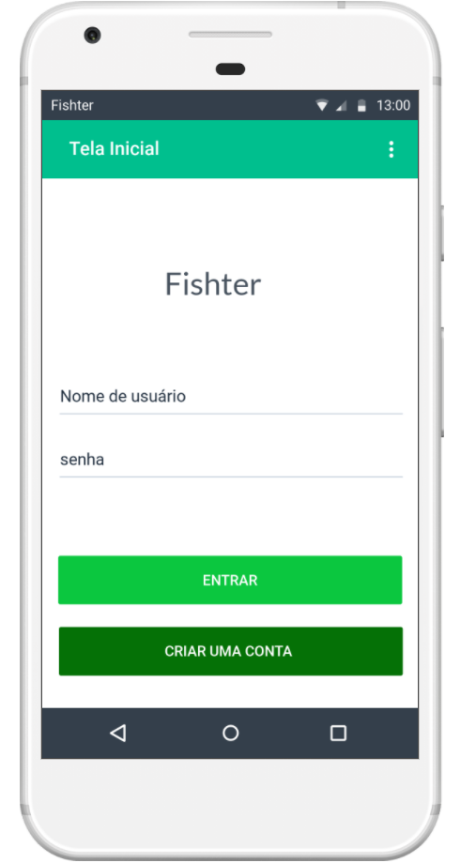

## Formas variadas de Login.

|  |
| --- |
| Descrição do Problema |
| **A tela de login possui ausência de variadas formas de Login.** |
| Heurística(s) Violada(s) |
| * Flexibilidade e eficiência de uso |
| Localização |
| * **Casual: o problema está dois ou mais lugares na interface;**   **O problema se encontra na tela de Login e também nas telas de Cadastro.** |
| Classificação da Gravidade do Problema |
| |  |  |  | | --- | --- | --- | | Nota | Classificação | Explicação | | 3 | Problema Grande | Importante de ser consertado e deve receber alta prioridade | |

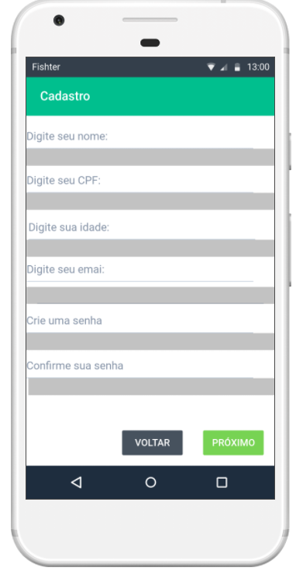

## Erros e Status

|  |
| --- |
| Descrição do Problema |
| **Não há formas de reduzir ou eliminar o erro do usuário ao preencher os dados solicitados.** |
| Heurística(s) Violada(s) |
| * **Prevenção de erros.** * **Visibilidade do status do Sistema.** |
| Localização |
| * **Casual: o problema está dois ou mais lugares na interface;** |
| Classificação da Gravidade do Problema |
| |  |  |  | | --- | --- | --- | | Nota | Classificação | Explicação | | 2 | Problema Pequeno | O conserto deste problema é desejável, mas deve receber baixa prioridade | |

# Perfil do usuário

## 

## Design e funções

|  |
| --- |
| Descrição do Problema |
| **Possui um design um tanto quanto simplório e contém uma ausência de funções para o usuário.** |
| Heurística(s) Violada(s) |
| * Consistência e Padrões. * Design Estético e Minimalista. |
| Localização |
| * **Casual: o problema está dois ou mais lugares na interface;**   **Em boa parte das telas, se encontra erro nos padrões** |
| Classificação da Gravidade do Problema |
| |  |  |  | | --- | --- | --- | | Nota | Classificação | Explicação | | 3 | Problema Grande | Importante de ser consertado e deve receber alta prioridade | |

## Edição de dados

|  |
| --- |
| Descrição do Problema |
| **Na tela apresentada, não há formas do Usuário editar as informações fornecidas ao sistema.** |
| Heurística(s) Violada(s) |
| * Controle e Liberdade do Usuário. |
| Localização |
| * **Pontual: o problema está em um único lugar na interface** |
| Classificação da Gravidade do Problema |
| |  |  |  | | --- | --- | --- | | Nota | Classificação | Explicação | | 4 | Catastrófico | É imperativo consertar este problema antes do lançamento do produto | |

# Nome da Tela Analisada

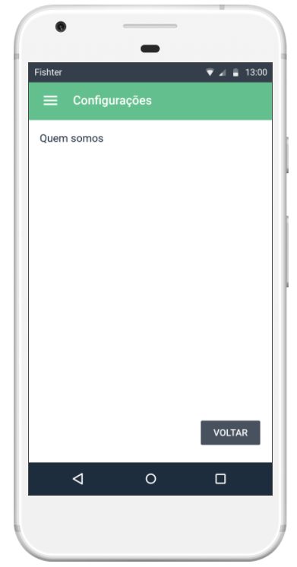

## Ausência de funções

|  |
| --- |
| Descrição do Problema |
| **Há uma grande ausência de funções essências nas configurações do sistema.** |
| Heurística(s) Violada(s) |
| * Estética e Design Minimalista. |
| Localização |
| * **Casual: o problema está dois ou mais lugares na interface.** |
| Classificação da Gravidade do Problema |
| |  |  |  | | --- | --- | --- | | Nota | Classificação | Explicação | | 4 | Catastrófico | É imperativo consertar este problema antes do lançamento do produto | |